Orale POO (Linguaggio interpretato)
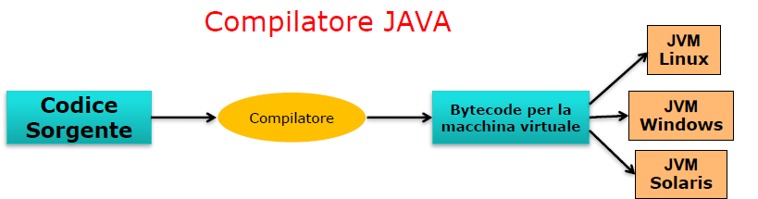
Un file di bytecode è costituito da una sequenza di caratteri in formato Unicode, contiene tutte le informazioni che descrivono le classi ed è dato “in pasto” alla JVM che ne legge i contenuti.
I linguaggi ad oggetti permettono al programmatore di rappresentare e manipolare non solo dati numerici o stringhe ma anche dati più complessi e aderenti alla realtà (conti bancari, schede personali,…).

Modelli in Java
- Elementi del modello: Oggetti
- La categorie di oggetti vengono chiamate Classi
- Una classe: Determina il comportamento degli oggetti appartenenti ed è definita da una sezione di codice
- Un oggetto: Appartiene ad una classe, e costituisce una istanza di tale classe.
Fuoco: gli oggetti e le classi che ne definiscono il comportamento.
Filosofia: In un programma in esecuzione sono gli oggetti che eseguono le operazioni desiderate.
Una classe è a tutti gli effetti un tipo di dato (come gli interi e le stringhe e ogni altro tipo già definito).

Nomi e referenze
Gli oggetti NON hanno nome l In Java gli oggetti sono identificati da riferimenti.
Un riferimento (reference) è una frase che si riferisce ad un oggetto.
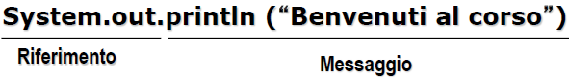
Un oggetto è un’entità di un programma dotata di tre proprietà caratteristiche
- Stato: Sono informazioni conservate nell’oggetto. Condiziona il comportamento dell’oggetto nel futuro e può variare nel tempo.
- Comportamento: Definito dalle operazioni (metodi) che possono essere eseguite dall’oggetto. I metodi possono modificare lo stato dell’oggetto.
- Identità

Quando viene creato l'oggetto box con Rectangle box = new Rectangle(5, 10, 20, 30); viene allocato uno spazio di memoria in cui sono conservati
r e box si riferiscono a due oggetti che sono indistinguibili rispetto allo stato (stesso stato) e al comportamento, ma hanno identità differenti.
Variabili
Le variabili di istanza (campi) memorizzano lo stato di un oggetto. Ciascun oggetto di una certa classe ha la propria copia delle variabili di istanza. Solitamente possono essere lette e modificate solo dai metodi della stessa classe (incapsulamento dei dati).
Variabile: un identificatore a cui si può attribuire un valore.
Variabile di riferimento: Una variabile il cui valore è un riferimento ad un oggetto.
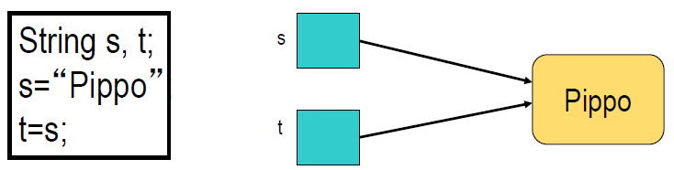
Il tipo del valore deve combaciare con il tipo con cui si è dichiarata una variabile (type matching).
Una variabile di riferimento si riferisce ad un solo oggetto alla volta. Un oggetto può essere referenziato da più variabili simultaneamente.

- final Il loro valore non può essere modificato (costante).
- static denota una variabile della classe, quindi non ne viene creata una copia per ogni oggetto istanziato ma tutti gli oggetti fanno riferimento alla stessa variabile.

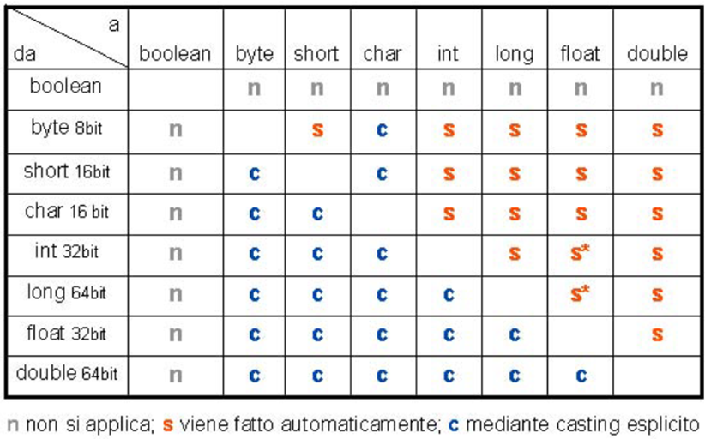

Messaggi e metodi
Il comportamento di un oggetto è attivato dalla ricezione di un messaggio.
Le classi determinano il comportamento degli oggetti definendo quali sono i messaggi leciti.
Le classi determinano i messaggi leciti mediante la definizione di metodi:
- Una sezione di codice all’interno di una classe che implementa un particolare comportamento.
- Sono individuati da un nome del metodo.
Overloading: la possibilità di avere una classe che definisca metodi differenti con lo stesso nome.
ES. println(“ciao”) e println(); //PERCHE IL COMPORTAMENTO E DIVERSO.

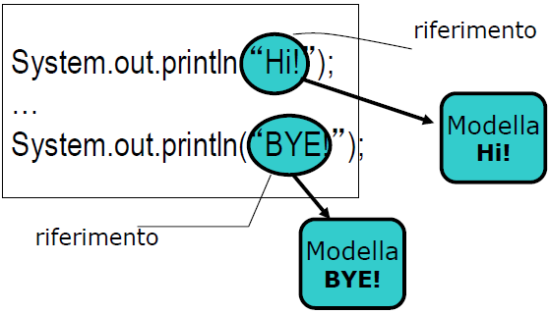
String: referenze ed oggetti

“Hi!” e “BYE!” sono due riferimenti a oggetti String che modellano
le sequenze di caratteri Hi! e BYE!

Immutabilità: una volta creato un oggetto String NON può cambiare.
Es: l’invio di un messaggio toUpperCase comporta la creazione di un nuovo oggetto String.

Il metodo costruttore
In Java per creare un oggetto di una classe è necessario eseguire il metodo costruttore. Il costruttore ha sempre lo stesso nome della classe. Esso non deve restituire alcun valore, ma non deve neanche essere dichiarato di tipo void.
Solitamente viene dichiarato di tipo public. Per compiere le operazioni di inizializzazione vengono spesso usati i parametri.
Classi
Il comportamento di un oggetto è descritto da una classe. Ogni classe ha:
- Un’interfaccia pubblica, insieme di metodi (funzioni) che si possono invocare per manipolare l’oggetto.
- Un’implementazione nascosta, codice e variabili usati per implementare i metodi dell’interfaccia e non accessibili all’esterno della classe.
Coesione:
Una classe deve rappresentare un singolo concetto. Una classe è coesa se l’interfaccia contiene solo operazioni tipiche del concetto che la classe realizza.
Una classe con bassa coesione fa tante cose insieme, svolgendo molto lavoro "sparso" e non correlato (ha troppe responsabilità). Questo tipo di situazione sarebbe da evitare in quanto queste classi risultano:
- complesse da riutilizzare (bassa riusabilità);
- complicate da manutenere (scarsa manutenibilità);
- delicate e critiche in quanto soggette a continui cambiamenti (bassa flessibilità).
Una forma comune di bassa coesione si ha in quelle classi che presentano un grandissimo numero di metodi (pubblici o privati).
Accoppiamento:
Una classe A dipende da una classe B se usa esemplari di B (oggetti o metodi di B).
È possibile avere molte classi che dipendono tra di loro (accoppiamento elevato).Problemi dell’accoppiamento elevato:
- Se una classe viene modificata tutte le classi che dipendono da essa potrebbero necessitare di una modifica
- Se si vuole usare una classe in un altro programma bisognerebbe usare anche tutte le classi da cui quella classe dipende
Array e ArrayList
Le principali differenze sono:
- Array è una struttura di dati a lunghezza fissa, mentre ArrayList è una classe Collection a lunghezza variabile. Non è possibile modificare la lunghezza dell'array una volta creato in Java ma ArrayList si ridimensiona automaticamente quando si riempie in base alla capacità e al fattore di carico.
Poiché ArrayList è supportato internamente da Array in Java, qualsiasi operazione di ridimensionamento in ArrayList rallenterà le prestazioni in quanto comporta la creazione di un nuovo array e la copia del contenuto dal vecchio array al nuovo array.

- Non è possibile utilizzare Generics insieme a Array, poiché l'istanza Array conosce il tipo che può contenere e genererà ArrayStoreException , se si tenta di memorizzare un tipo che non è convertibile in tipo di Array. ArrayList ti consente di utilizzare Generics per garantire la sicurezza dei tipi.

- Tutti i tipi di array forniscono variabili length che indicano la lunghezza di Array, mentre ArrayList fornisce il metodo size() per calcolare la dimensione di ArrayList in Java.

- Non è possibile archiviare le primitive in ArrayList , può contenere solo oggetti. Mentre Array può contenere sia primitive che Oggetti in Java. Per i dati primitivi si utilizzano classi wrapper (involucro). Sebbene Autoboxing possa dare l'impressione di memorizzare primitive in ArrayList , in realtà converte automaticamente le primitive in Object.
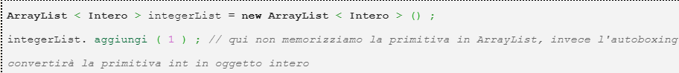
- Java fornisce il metodo add () per inserire elementi in ArrayList, mentre puoi semplicemente usare l'operatore di assegnazione per memorizzare elementi in Array. 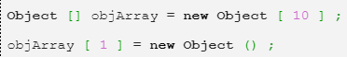
- È possibile creare un'istanza di ArrayList senza specificare le dimensioni, mentre Java creerà Array con dimensioni predefinite ma è obbligatorio fornire dimensioni di Array durante la creazione diretta o indiretta inizializzando Array durante la creazione.
In termini di prestazioni, Array e ArrayList forniscono prestazioni simili in termini di tempo costante per l'aggiunta o l'ottenimento di elementi se si conosce l'indice. Sebbene il ridimensionamento automatico di ArrayList possa rallentare un po’ l'inserimento.

Interfacce
Serve per il riutilizzo del codice. Nelle classi il meccanismo può essere lo stesso in tutti i casi, cambiano solo i dettagli. Tutte le classi in questione potrebbero accordarsi su un unico metodo “getMeasure” che dia per ogni oggetto il valore da considerare. Il comportamento di getMeasure varia a seconda di ciò che rappresenta realmente l’oggetto. Non è possibile scrivere un’implementazione unica di getMeasure che vada bene per tutti gli oggetti.
Un’interfaccia dichiara una collezione di metodi elencando le loro firme (con tipo del valore restituito) ma non fornisce alcuna implementazione dei metodi.
Es.: l’interfaccia che dichiara il metodo getMeasure è
public interface Measurable{
double getMeasure();
}
Questa dichiarazione dichiara semplicemente un contratto.
Il contratto Measurable dice che per essere rispettato da una certa classe c’è bisogno che essa fornisca un metodo di nome getMeasure, senza parametri, che restituisca un double.
Un’interfaccia non è una classe: non si possono creare oggetti di tipo Measurable!
Differenze tra classi e interfacce
- Tutti i metodi di un’interfaccia sono astratti, cioè non hanno un’implementazione
- Tutti i metodi di un’interfaccia sono automaticamente public (non serve lo specificatore d’accesso)
- Un’interfaccia non ha variabili di istanza, può definire solo costanti
- Esistono variabili del tipo di un’interfaccia ma non esistono istanze di un’interfaccia
- Una variabile del tipo di un’interfaccia può contenere istanze delle classi che implementano l’interfaccia
Una o più classi possono realizzare (implementare) un’interfaccia se forniscono l’implementazione di tutti i metodi dichiarati nell’interfaccia.
BankAccount b = new BankAccount(100);
Measurable x = b;
BankAccount account = (BankAccount) x;

Non è possibile convertire dal tipo di una classe al tipo di un􀀁interfaccia che NON è implementata da quella classe.
È possibile effettuare il casting di un oggetto ad un certo tipo solo se l’oggetto in origine era di quel tipo.
BankAccount b = new BankAccount(100);
Measurable x = b;
Coin c = (Coin) x; /* errore che provoca un’eccezione: il tipo originale dell’oggetto a cui si riferisce x non è Coin ma BankAccount */
L’operatore instanceof permette di verificare se un oggetto appartiene ad un determinato tipo

Polimorfismo
Measurable x;
x = new ... (BankAccount OR Coin)
double i = x.getMeasure();
Quale metodo getMeasure viene invocato? Le classi BankAccount e Coin forniscono due diverse implementazioni di getMeasure.
JVM utilizza il metodo getMeasure() della classe a cui si riferisce l'oggetto.
Il metodo getMeasure() viene detto polimorfico (multiforme)

Polimorfismo vs Overloading
Entrambi invocano metodi distinti con lo stesso nome, ma:
- Con il polimorfismo avviene in fase di esecuzione
- Con l'overloading scelta del metodo appropriato avviene in fase di compilazione, esaminando il tipo dei parametri

Interfacce di smistamento
Permettono ad una classe di richiamare un metodo prestabilito per ottenere maggiori informazioni:
- Con:
public interface Measurable{
double getMeasure();
}
misurazione demandata all’oggetto stesso
- Con:
public interface Measurer{
double measure(Object anObject);
// restituisce la misura dell’oggetto anObject
}
misurazione implementata in una classe dedicata (Interfaccia di smistamento).

Ereditarietà
Meccanismo di estensione del comportamento (metodi e campi).
Se abbiamo una classe esistente potrebbe non essere desiderabile modificarla perché può implicare una complessità aggiuntiva.
Tutti i metodi e le variabili d’istanza della classe padre sono ereditati automaticamente
La classe Object è la superclasse di tutte le classi.
In Java le classi sono raggruppate in gerarchie di ereditarietà.
Metodi di una sottoclasse
- Sovrascrivere metodi della superclasse: la sottoclasse ridefinisce un metodo con la stessa firma del metodo della superclasse e vale il metodo della sottoclasse.
- Ereditare metodi dalla superclasse: la sottoclasse non ridefinisce nessun metodo della superclasse
- Definire nuovi metodi: la sottoclasse definisce un metodo che non esiste nella superclasse
Variabili di istanza di sottoclassi
- Ereditare variabili istanza: Le sottoclassi ereditano tutte le variabili di istanza della superclasse
- Definire nuove variabili istanza: Esistono solo negli oggetti della sottoclasse, Possono avere lo stesso nome di quelle nella superclasse, ma non sono sovrascritte, Quelle della sottoclasse mettono in ombra quelle della superclasse.
Per invocare il costruttore della superclasse dal costruttore di una sottoclasse uso la parola chiave super seguita dai parametri del costruttore. Se non viene richiamato invoca il costruttore predefinito della superclasse, cioè quello senza parametri.
Si può salvare un riferimento ad una sottoclasse in una variabile di riferimento ad una superclasse.

Polimorfismo
public void transfer(BankAccount other, double amount)
{
withdraw(amount);
other.deposit(amount);
}
Gli si può passare qualsiasi tipo di BankAccount.
E’ lecito passare un riferimento di tipo CheckingAccount a un metodo che si aspetta un riferimento di tipo BankAccount.
BankAccount momsAccount = . . .;
CheckingAccount harrysChecking = . . .;
momsAccount.transfer(harrysChecking, 1000);
l compilatore copia il riferimento all’oggetto harrisChecking di tipo sottoclasse nel riferimento di superclasse other.
Il metodo transfer invoca il metodo deposit.Quale metodo?
Dipende dal tipo reale dell’oggetto (late binding).
Fattorizzazione
L’ereditarietà può essere anche usata per spostare un comportamento comune a due o più classi in una singola superclasse.
Ereditarietà vs. Interfacce
- Un’interfaccia non è una classe: non ha uno stato, né comportamento, è un elenco di metodi da implementare
- Una sottoclasse è una classe, ha uno stato e un comportamento che sono ereditati dalla superclasse

Metodi Astratti
Si può considerare il problema di una figura. Ha sempre un’area ma non può essere mai calcolata a priori. Dipende dalla figura presa in considerazione.
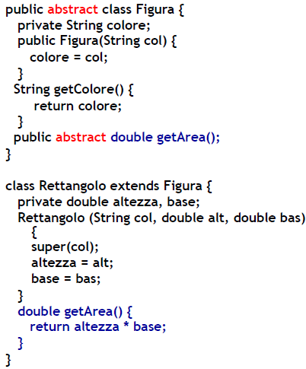
In figura è presente un metodo getArea() impossibile da concretizzare ignorando il tipo di figura.
Si realizza il metodo dichiarandolo abstract.
Tutte le sottoclassi devono fornire un’implementazione del metodo per non essere a loro volta astratte.

Una classe astratta è un ibrido tra classe ed interfaccia ha alcuni metodi normalmente implementati ed altri astratti.

Programmazione generica
Creazione di strutture dati e algoritmi che possono essere utilizzati con tipi di dati diversi. Si può realizzare con:
- ereditarietà (variabili di tipo Object)
- variabili di tipo
Le variabili di tipo di una classe generica:
- sono dichiarate tra parentesi angolari dopo il nome della classe
- di solito sono indicate con una lettera maiuscola
- sono utilizzate per dichiarare le variabili, i parametri dei metodi e il valore di restituzione nel codice della classe
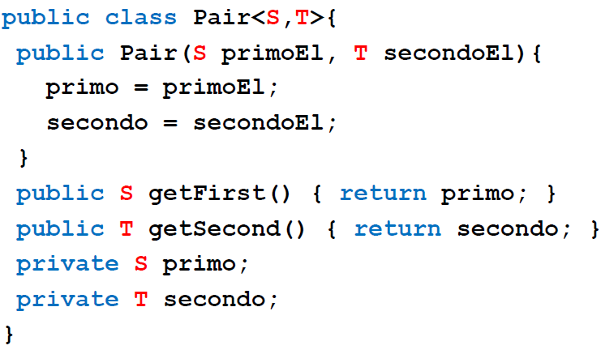
Pair<Double,Integer> p = new Pair<Double,Integer>(3.0,3);
L'effetto ottenuto è come se le variabili di tipo venissero assegnate con i tipi indicati al momento dell'istanziazione
Per utilizzare un metodo generico, non occorre specificare il tipo effettivo da assegnare alle variabili di tipo.
Il tipo del parametro è dedotto dal compilatore dall’uso che ne facciamo.
Può essere necessario limitare variabili di tipo in modo da non permettere a qualsiasi tipo di dato di poter accedere al metodo generico. Ad esempio si potrebbe fare una cosa del genere:
public static <E extends Comparable> E min(E[] a)
In questo modo E può essere assegnata con un qualsiasi tipo che estende Comparable.

Type erasure
Le variabili di tipo non sono tipi di Java. Ad esempio, se T è una variabile di tipo come in Pair, non troveremo mai T.java oppure T.class nel file system. T non fa parte del nome della classe Pair.
Nella compilazione di Pair si genera il file Pair.class dove non vi è traccia dei parametri T e S (type erasure ). La classe viene trasformata nella classe "grezza" corrispondente.
Consente alle applicazioni Java che usano tipi generici di essere compatibili con le librerie e le applicazioni create prima dell’avvento dei tipi generici.
Per effetto della type erasure non vi è modo di risalire a runtime al tipo dell’oggetto che effettivamente viene usato in una classe generica.

Collezioni di dati
- Collection è l’interfaccia che descrive genericamente le funzionalità di una collezione:
indica i metodi che devono essere presenti in una classe che descrive una generica collezione di oggetti.

- Set è l’interfaccia (estensione di Collection) che descrive le funzionalità di un insieme:
Non ammette elementi duplicati e non ha nozione di posizione e pone vincoli sui duplicati (non possono esserci).

- List è l’interfaccia (estensione di Collection) che descrive le funzionalità di una lista:
Ammette duplicati, ha una nozione di posizione e pone vincoli su metodi Collection.

Iteratori
È un oggetto di supporto usato per accedere agli elementi di una collezione, uno alla volta e in sequenza.
Un iteratore è sempre associato ad un oggetto collezione, per funzionare ha bisogno di conoscere la classe implementata dalla collezione.

Debugging
Un programma che esegue il programma sotto collaudo e analizza il suo comportamento a run-time.
Un debugger permette di arrestare e far ripartire l’esecuzione del programma (usando i breakpoint), visualizzare il contenuto delle variabili e eseguire il programma un passo alla volta (single step).
L’esecuzione è sospesa ogni volta che viene raggiunto un breakpoint. Quando l’esecuzione si arresta si può, ispezionare le variabili.
Ci sono due varianti del comando singlestep (esecuzione di una singola linea di codice):
- Step Over: salta le chiamate a metodi
- Step Into: esegue le chiamate a metodi

Eccezioni
Una condizione di errore in un programma può avere molte cause:
- Errori di programmazione: Divisione per zero, cast non permesso, accesso oltre i limiti di un array, …
- Errori di sistema: Disco rotto, connessione remota chiusa, memoria non disponibile, …
- Errori di utilizzo: Input non corretti, tentativo di lavorare su file inesistente, …
In JAVA la gestione degli errori può essere fatta usando il meccanismo delle eccezioni, che sono oggetti che possono essere creati e lanciati (throw) in determinate condizioni, e che possono essere catturati (catch) dal codice scritto appositamente per la loro gestione:
- Le eccezioni non devono poter essere trascurate
- Le eccezioni devono poter essere gestite da uno gestore competente, non semplicemente dal chiamante del metodo che fallisce
Informalmente, un’eccezione è un’anomalia, di cui sia possibile effettuare il recupero, occorsa durante l’esecuzione di un programma.
Formalmente, un’eccezione è una violazione di vincoli semantici o di risorsa.
Una eccezione è un evento che interrompe la normale esecuzione del programma.
Se si verifica un’eccezione il metodo trasferisce il controllo ad un gestore delle eccezioni.
La superclasse di tutti gli errori è la classe Throwable nel package java.lang. Esiste una gerarchia.

Error: Errori fatali, dovuti a condizioni accidentali.

Exception: Tutti gli errori che non rientrano in Error, i programmi possono gestire o no questi errori a seconda dei casi

Categorie di Eccezioni:
- Eccezioni non controllate: (Tutte le sottoclassi di RunTimeException)
Dovute a circostanze che il programmatore può evitare, correggendo il programma.
Esempio:
NullPointerException: uso di un riferimento null.
IndexOutofBoundException: accesso ad elementi esterni ai limiti di un array.
Non è obbligatorio scrivere un codice per gestire questo tipo di eccezione.
Il programmatore può prevenire queste anomalie, correggendo il codice.

- Eccezioni controllate: (Tutte le sottoclassi di IOException)
Dovute a circostanze esterne che il programmatore non può evitare, il compilatore vuole sapere cosa fare nel caso si verifichi l’eccezione.
Esempio:
EOFException: terminazione inaspettata del flusso di dati in ingresso.
Può essere provocata da eventi esterni: errore del disco, interruzione del collegamento di rete.
Il gestore dell’eccezione si occupa del problema.

Ogni eccezione deve essere gestita, altrimenti causa l’arresto del programma.
Per installare un gestore si usa l’enunciato try, seguito da tante clausole catch quante sono le eccezioni da gestire.
A volte vogliamo eseguire altre istruzioni prima dell’arresto. La clausola finally viene usata per indicare un’istruzione che va eseguita sempre.

Il package java.io e i flussi
In Java input e output sono definiti in termini di flussi (stream): Sequenze ordinate di dati
Due tipi di flussi:
- Di dati binari (byte stream)
- Di caratteri (character stream)
Ciascun tipo di flusso è gestito da apposite classi
Flussi di Oggetti consentono di operare su interi oggetti:
- Per scrivere un oggetto non dobbiamo prima decomporlo
- Per leggere un oggetto non dobbiamo leggere i dati separatamente e poi ricomporre l’oggetto
Flussi in scrittura: Classe ObjectOutputStream
Flussi in lettura: Classe ObjectInputStream
La memorizzazione di oggetti in un flusso viene detta serializzazione.

Grafica
Un Frame è una finestra dotata di barra di titolo e cornice. La Java Virtual Machine esegue ogni frame su un thread separato. Un thread è un flusso di esecuzione, processo, visione dinamica di un programma sequenziale.
Per modificare figure bisogna modificare JComponent. In sintesi:
- Costruire un frame
- Costruire una componente:
- Aggiungi la componente al frame
- Rendi il frame visibile
Gestione degli eventi
Un Evento è una conseguenza di un azione dell’utente. Ci sono 2 tipologie:
Ricevitore dell’evento (listener):
- Riceve una notifica quando un evento accade
- I suoi metodi descrivono le azioni da eseguire quando si verificano gli eventi
- Un programma sceglie gli eventi da trattare installando un ricevitore per ciascuno di essi
Sorgente dell’evento (source):
- La componente (dell’interfaccia utente) che ha generato l’evento
- Quando capita un evento, la sorgente notifica tutti i ricevitori dell’evento

- Cosa sono le interfacce (+esempio)
- Cosa sono le interfacce di smistamento?(+ esempio)
- Differenza Array e ArrayList
- Programmazione generica
- Espressioni Lambda
- Ereditarietà E polimorfismo sia per le interfacce che per I ereditarietà

